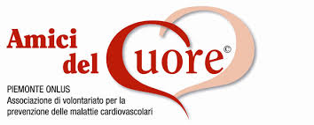

L’UNITRE con il patrocinio del Comune di Volpiano
e l’Associazione “AMICI DEL CUORE Onlus”
Vi invitano per

UNA GIORNATA DI PREVENZIONE DELLE
MALATTIE CARDIOVASCOLARI
Trattasi di uno screening GRATUITO personalizzato,
dei fattori di rischio del cuore – aperto a tutti
(stili di vita, pressione sanguigna, ecc… ed eventuale elettrocardiogramma)

DOMENICA 4 MAGGIO 2014
( FIERA DI PRIMAVERA)
Piazza Vitt.Emanuele - Giardini del Comune
dalle ore 9,30 alle ore 16,30
PER INFO: www.amicidelcuore.ideasolidale.org telef. 011/63.35.564 -- UNITRE Volpiano 339/4401676


